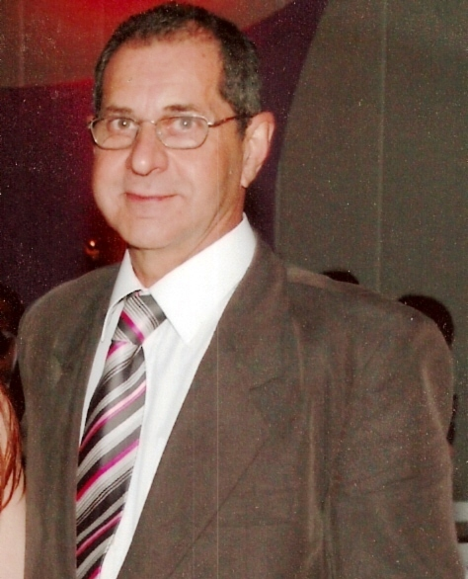 ARNALDO POLETTE FILHO
DIVORCIADO, brasileiro,
Rua b-4, 191 - COLINA
CEP 92500-000 - GUAIBA - RS
Tel. residencial: (51) 3480-1535
Celular: (51) 9617-6936 E-Mail: apolettejr@hotmail.com. Disponibilidade p trabalhar em qualquer cidade ou estado Data de nascimento: 26-05-1955
Objetivo
Atuar na área de construção civil, saneamento, execução de obras residenciais, industriais e hospitalares, compras de materiais, e enfrentar novos desafios, sejam eles quais forem.
Resumo profissional
Sólida experiência nas áreas acima citadas, com atuação em empresas de médio porte. . Capacidade de liderança (coordenação de equipe de engenheiros na empresa Arco íris construções civis ltda. ) Gerenciamento de obras públicas, coordenação de pessoal (admissão, demissão) compras, fiscalização e controle geral de execução. Elaboração de orçamentos, Planejamento, cronogramas físico-financeiro, contato com a fiscalização. Autonomia Para tomar decisões em nome da empresa.
Experiência Profissional
2014 - CREA-RS
Função: Assessor da Presidência - Supervisor de obras e serviços
Planejar obras e serviços de manutenção e serviços tercerizados, levantamentos de necessidades, elaboração de quantitativos para edital de licitações, acompanhamentos e fiscalização de serviços licitados.

2011 – até 2013- CooperHAB Santa cruz do sul Responsável técnico Eng Marcos Fernando Trindade
Função: Coordenador Técnico
Implantação de projeto - Programa Nacional de Habitação Rural - PNHR- Casa nova e Reformas dentro do Programa Minha Casa Minha Vida
Elaboração de projetos, memoriais, relação de materiais, rotinas de execução, fiscalização e orientação de obras em todo o estado do Rio Grande do Sul (zona rural), Planlha de levantamentos de serviços, contatos com fiscalização CEF.
Planejamento de programa de fornecimento de material de construção, compra e revenda.
10/2004 a 12/2009 Alca Construções ltda. Responsável técnico: Eng. Luiz Alcides Capoani
Função: Gerente de obras
Condomínio Felizardo Furtado (956 apto) execução de plano de prevenção contra incêndio, recuperação de fachada, recuperação estrutural.
Santa Casa de Uruguaiana: Execução de Banco de Sangue, reforma da maternidade, execução de sala de Raio X , entre outros trabalhos.
09/1992 a 09/2003 Arko íris Construções civis Ltda. Responsáveis técnicos:; Luiz Alcides Capoani, e Marcos Fernando Trindade
Execução de Obras públicas, escola Bom Jesus (smov), via do trabalhador (Metroplan), Casa Albergue fesc, 96 casas populares Parque Humaitá (Demhab), Paradas Integração ( trensurb), Recuperação estrutural Trensurb-sede, Teatro do Sesc Ijuí, entre outras
O9/1990 a 04/1992 STE Serviços técnicos de engenharia consórcio Magna-Ste-Ecoplam Projeto de Controle operacional, fase-2 CORSAN
Levantamento de redes, estações de tratamento, estações e bombeamento, desenho em perspectiva e estudo de soluções para abastecimento. Região metropolitana de Porto Alegre. Projetos de rotinas, Programa de utilização de PC
05/1988 a 05/1990 Conensul Engenharia ltda. Responsável Ari Lovera
Execução de obras Públicas Prefeitura de Porto Alegre e HPS
Reforma de Setor de Traumatologia, Ortopedia, Raio X, Lavanderia, Setor de Queimados, Central de Abastecimento do Hospital de Pronto Socorro de Porto Alegre
Construção e reformas de sanitários públicos no município de Porto Alegre
Reformas e manutenção do edifício sede da administração Pref de POA
01/1986 a 04/1988 Tecipa empreiteira de Mão de Obra
Construção de casas, Loteamento Jardim Esplanada – Serraria - PoA

11/1984 a 06/1986 Magna Engenharia Ltda.
Projeto de Controle Operacional CORSAN fase-1- Região Metropolitana
02/1981 a 08/1984 Tecipa empreiteira de mão de obra ltda.
Construção de residências, reforma do aeroporto Salgado Filho
08/1980 a 07/1981 Construtora Prates Galvão ltda.
Construção de condomínio Colina das Paineiras 140 aptos bairro Tristeza PoA
08/1979 a 04/1980 Geraplan projetos e planejamentos gerais ltda.
Projetos agropecuários planejamento projetos e fiscalização, casas, redes de abastecimento de água e, irrigação, equipamentos agro pecuários, silos e armazéns.
1979-Procon S.A. construções indústria e comércio Execução de obras de pavimentação, construção de casas populares e complementos loteamento COHAB Charqueadas RS
O8/1978 a 03/1979 Pavimentadora Ipiranga
Execução de rede de esgoto pluvial pré-corredor farrapos -2 PoA
12/1976 a 12/1977 Exercito Brasileiro
Oficial R-2 Depósito regional de moto-mecanização-3 PoA
Formação acadêmica
1975 - Aprovado em concurso vestibular Universidade federal de Santa Maria UFSM curso de Engenharia civil
1977 – Transferência para Universidade Federal do Rio Grande do Sul UFRGS
Curso interrompido em 1996 com 80% concluído.
Idiomas
Inglês, Francês, espanhol. Razoáveis
Computação:
Conhecimento na área de internet, Excel, word, Draw etc.
Cursos Adicionais
Administração de Empresa UFRGS Dois anos
Curso de Restauração de Patrimônio Cultural 688 horas Senac-Poa
Curso de acabamento em Madeiras Sayerlack 60 hs
Curso de Pvc Brasilit
Curso de coberturas em Fibro-cimento BRASILIT
Curso de instalações hidráulicas, hidro-sanitárias e eletricidade residencial

Arnaldo Polette Filho

